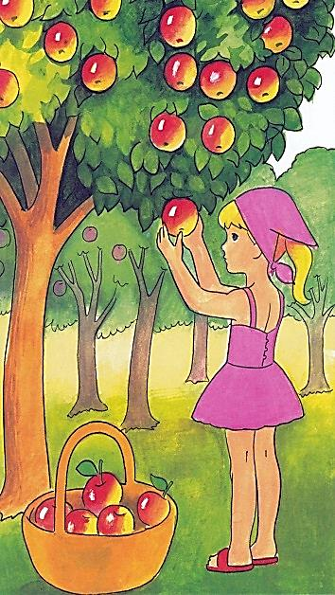
Уважаемые родители, предлагаем вашему вниманию материал для совместной деятельности с детьми.
Тема недели :
«Осень. Сад. Фрукты. Труд садовода»
(для детей среднего дошкольного возраста, подготовительного к школе возраста)
ДЕТИ ДОЛЖНЫ ЗНАТЬ: когда собирают урожай фруктов; где растут фрукты; что из них готовят, названия основных фруктов; их цвет, форму и вкус; обобщающее слово фрукты, что во фруктах много витаминов; как ухаживают за фруктовыми деревьями.

ЛЕКСИКО –ГРАММАТИЧЕСКИЕ УПРАЖНЕНИЯ:
- Игровое упражнение: «Фрукты-малютки». Образование существительных с уменьшительно-ласкательными суффиксами.
Инструкция: - У меня яблоко, а у тебя... (яблочки), потому что оно... (маленькое, малютка). - У меня банан, а у тебя... (бананчик), потому что он... (маленький, малютка). - У меня виноград, а у тебя... (виноградик), потому что он... (маленький, малютка).
- Игровое упражнение «Подбери слово». (Подбор однородных прилагательных к существительным).
Инструкция: Яблоко, какое? (Зеленое, красное, круглое, твердое, гладкое, крупное, мелкое, вкусное, сладкое.)
Лимон, какой? (Жёлтый, овальный, кислый, шершавый, твёрдый) и т.д.
- Игровое упражнение « В магазине»:
Инструкция: «Что ты покупаешь в магазине?» - Я покупаю вишневый компот. Я покупаю яблочный пирог. Я покупаю грушевое повидло и т. д.
- Игровое упражнение «Один — много». Образование множественного числа существительных:
это — лимон, а это— лимоны;
это — груша, а это — груши и т. д.
5. Игровое упражнение «Сосчитай до пяти». Загибая пальчики, ребёнок должен сосчитать фрукты (Один лимон, два лимона, три лимона, четыре лимона, пять лимонов и т.д.)
ПСИХОРЕЧЕВАЯ ГИМНАСТИКА
Выполнение многоступенчатых инструкций взрослого:
— Яблоко положи в корзину, а сливу — в вазу.
—Яблоко положи в корзину, сливу — на стол, а мандарин
возьми в руку.
— Положи яблоко возле лимона, а сливу спрячь в ладонях.
— Расскажи, что ты делал.

РАБОТА НАД ЗВУКОВОЙ СТОРОНОЙ РЕЧИ
1. «Угадай слово»: сли.., яб.., ли.., гру.., ба.., пер.., апель.., ман...
2.«Повтори чистоговорки»: ва-ва-ва — слива; ша-ша-ша — груша; ко-ко-ко — яблоко; мон-мон-мон — лимон; син-син-син — апельсин.

РАЗВИТИЕ РИТМИКО - ИНТОНАЦИОННОЙ СТОРОНЫ РЕЧИ И КООРДИНАЦИИ РЕЧИ И ДВИЖЕНИЯ

- Физкультминутка-логоритмика (Импровизация движений в такт стихотворения).
«На носочки я встаю,
Яблочко я достаю,
С яблочком бегу домой,
Мамочке подарок мой!»

РАЗВИТИЕ МЕЛКОЙ МОТОРИКИ

1.Пальчиковая гимнастика «Мы делили апельсин»
Взрослый очищает апельсин и разрезает его на пять частей. Читая считалку, он кладет дольки рядом с называемым персонажем, ребёнок загибает пальчики.
Мы делили апельсин,
Много нас, а он один:
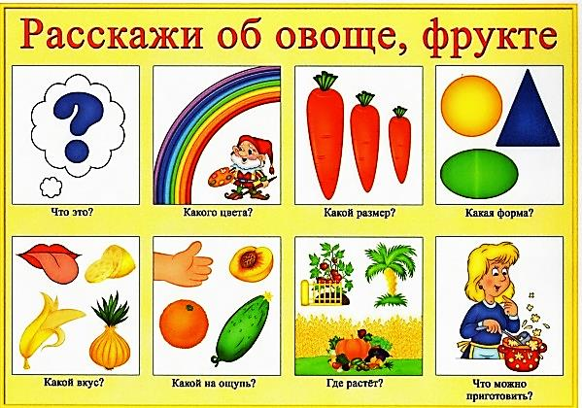
Эта долька — для ежа,
Эта долька — для чижа,

Эта долька — для утят,
Эта долька — для котят,
Эта долька — для бобра,
А для волка — кожура.
Он сердит на нас — беда!
Разбегайтесь кто куда!
РАЗВИТИЕ СВЯЗНОЙ РЕЧИ
1.Составление рассказа-описания «Апельсин»
«Апельсин — это фрукт. Он растет на дереве. Он круглый, оранжевый, твердый, кисло-сладкий. Апельсин покрыт корочкой. Внутри у него мякоть с маленькими косточками. Мякоть съедобная, а корочка и косточки — несъедобные. Апельсин полезный: он питает и очищает организм, чтобы дети росли сильными и здоровыми».
Заучивание рифмованного рассказа «В саду»
Взрослый читает рифмованный рассказ и по ходу чтения выкладывает силуэты фруктов или игрушек. Затем ребёнок повторяет за взрослым каждое предложение, разбивая его на две логические части.
Рифмованный рассказ «В саду».
Девочка Маринка пришла в сад,
Там на деревьях фрукты висят.
Дедушка сорвал Маринке
Оранжевые апельсинки,
Дал Маринке в кулачки
Красные яблочки.
Дал Маринке желтую грушу:
— Ты, Маринка, фрукты кушай.
Вот тебе, Марина, для фруктов корзина.
Материал взят с сайта
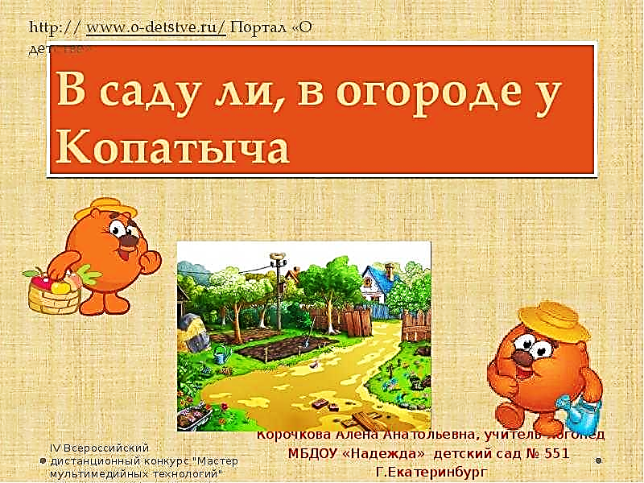
Ссылка на иллюстрированный речевой материал по развитию связной речи по теме
Интерактивная игра-презентация:

Схема составления описательного рассказа «Осень в гости к нам пришла» 